**บทที่ 2**

**ข้อมูลเบื้องต้นที่เกี่ยวข้องกับการศึกษา**

**2.1** สภาพทั่งไปของทุ่งบางบาล-บ้านแพน

ทุ่งบางบาล-บ้านแพน เป็นเกาะซึ่งมีพื้นที่ราบลุ่มผืนใหญ่ ล้อมรอบด้วยแม่น้ำเจ้าพระยาและแม่น้ำน้อย พื้นที่ส่วนใหญ่อยู่ในเขตอำเภอบางบาล จังหวัดพระนครศรีอยุธยา และมีพื้นที่บางส่วนอยู่ในเขตอำเภอเสนา จ.พระนครศรีอยุธยาและ ต.โผงเผง อ.บางบาล จ.อ่างทอง รวมเนื้อที่ทั้งหมดประมาณ 34,690 ไร่ สภาพของทุ่งบางบาล-บ้านแพนนั้นนอกจากจะมีแม่น้ำล้อมรอบ 2 สาย โดยเริ่มตั้งแต่คลองบางโผงเผง (บางหลวง) ซึ่งแยกจากแม่น้ำเจ้าพระยาที่ บ้านโผงเผง อ.บางบาล จ.อ่างทอง แล้วไหลลงทิศตะวันตกเฉียงใต้ไปบรรจบกับแม่น้ำน้อยที่ อ.เสนา จากนั้นก็ไหลเรื่อยมาจนถึง อ.บางไทร ซึ่งเป็นที่ที่แม่น้ำเจ้าพระยาและแม่น้ำน้อยบรรจบกัน และในท้องทุ่งนี้ยังถูกแบ่งออกเป็น 2 ตอน เนื่องจากตอนบนของทุ่งมีคลองบางบาล ซึ่งแยกจากแม่น้ำเจ้าพระยาที่วัดจุฬามณีไหลผ่านที่ตั้งตัวอำเภอ ไปบรรจบกับแม่น้ำน้อยที่บ้านสีกุกในลักษณะที่ขนานไปกับคลองบางโผงเผง (บางหลวง)

พื้นที่ทุ่งรับน้ำบางบาล-บ้านแพน อยู่ในเขตรับผิดชอบของฝ่ายส่งน้ำและบำรุงรักษาที่ 1 โครงการส่งน้ำและบำรุงรักษาบางบาล สำนักงานชลประทานที่ 10 เป็นพื้นที่ทำนาที่เป็นพื้นที่เป้าหมายในการใช้เป็นทุ่งธรรมชาติ 33,450 ไร่ สามารถรองรับน้ำได้ 107 ล้าน ลบ.ม. ภายในเขตพื้นที่ทุ่งบางบาล-บ้านแพน ในปัจจุบันได้พัฒนาเป็นพื้นที่ชลประทาน ซึ่งได้มีการจัดทำระบบคลองชลประทานเพื่อทำการส่งน้ำไปยังพื้นที่เพาะปลูกต่าง ๆ ในพื้นที่อย่างเหมาะสม โดยโครงการส่งน้ำและบำรุงรักษาบางบาล เป็นโครงการชลประทานประเภทสูบน้ำถาวร หัวงานตั้งอยู่ที่ อ.พระนครศรีอยุธยา ลักษณะงานประกอบด้วยงานก่อสร้างโรงสูบน้ำ

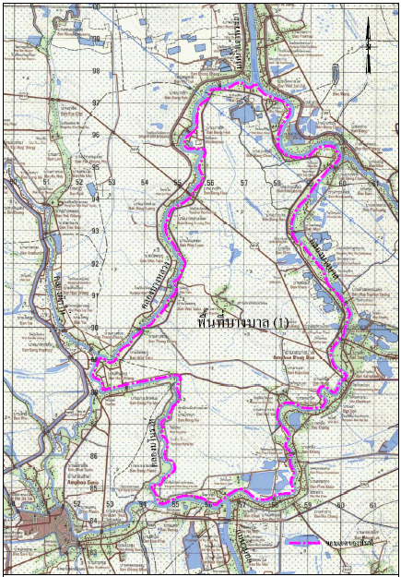

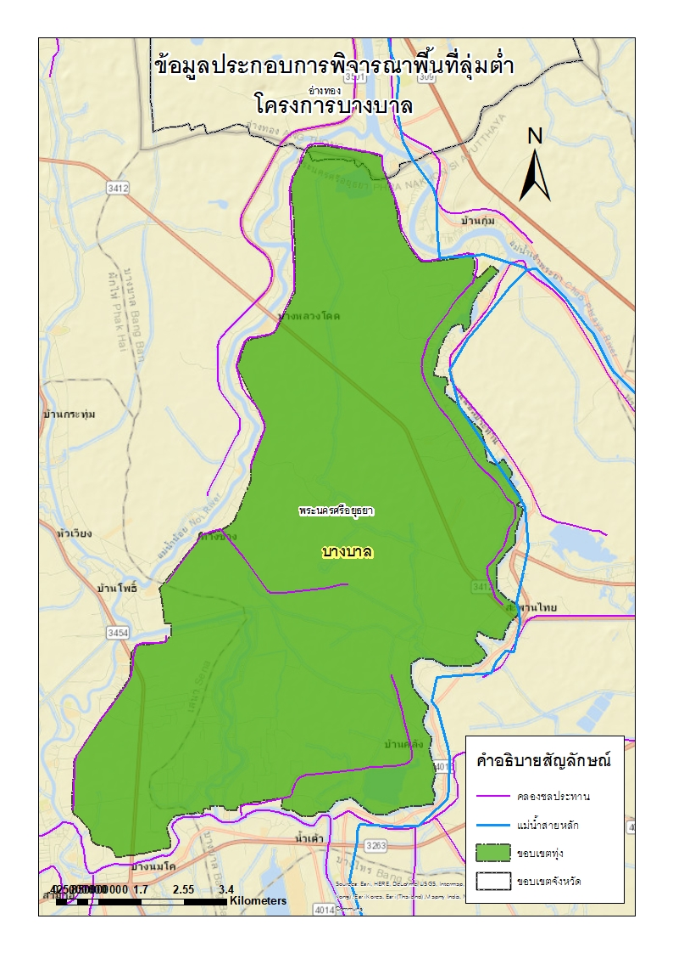

**2.2 ข้อมูลพื้นที่ศึกษา**

**2.2.1 สภาพภูมิประเทศ**

ลักษณะภูมิประเทศของพื้นที่ทุ่งบางบาล-บ้านแพน โดยทั่วไปจะมีลักษณะเป็นพื้นที่ราบลุ่มริมแม่น้ำเจ้าพระยา มีลักษณะลาดเทจากทิศเหนือลงสู่ทิศใต้ โดยพื้นที่ทางตอนบนจะมีค่าระดับผิวดินอยู่ระหว่าง +2.13 ม.รทก. ถึง +3.0 ม.รทก. พื้นที่ตอนกลางมีค่าระดับผิวดินอยู่ระหว่าง +1.70 ม.รทก. ถึง +2.81 ม.รทก. และพื้นที่ทางตอนล่างจะมีค่าระดับผิวดินอยู่ระหว่าง +1.50 ม.รทก. ถึง +2.66 ม.รทก. ค่าระดับถนนริมคลองชลประทานรอบพื้นที่ทุ่งบางบาล-บ้านแพน จะมีค่าระดับผันแปรระหว่าง+7.43 ม.รทก. ทางด้านทิศเหนือไปจนถึง +5.35 ม.รทก. ทางด้านทิศใต้ สำหรับถนนในพื้นที่ชุมชนริมแม่น้ำที่อยู่ตามขอบพื้นที่โครงการจะมีค่าระดับผันแปรระหว่าง +2.71 ม.รทก. ถึง +7.28 ม.รทก. ในขณะที่ถนนที่ตัดขวางพื้นที่โครงการจะมีค่าระดับระหว่าง +3.53 ม.รทก. ถึง +5.70 ม.รทก.

ลักษณะสภาพภูมิประเทศจากสภาพน้ำท่วมที่เกิดขึ้นในพื้นที่โครงการฯสามารถแบ่งออกได้เป็น 3 พื้นที่ ดังนี้

• พื้นที่ตอนบน : จะมีระดับน้ำท่วมขังสูงประมาณ 0.50 ม. ถึง 1.00 ม. โดยมีพื้นที่น้ำท่วมเพียงบางส่วนของพื้นที่ และสภาวะน้ำท่วมจะกลับคืนสู่สภาวะปกติอย่างรวดเร็ว เนื่องจากปริมาณน้ำท่วมขังจะระบายลงสู่

• พื้นที่ตอนกลาง : จะมีระดับน้ำท่วมขังสูงประมาณ 1.00 – 1.50 ม. และค่อนข้างจะใช้เวลานานในการกลับคืนสู่สภาวะปกติ

• พื้นที่ตอนล่าง : เนื่องจากพื้นที่ทางตอนล่างจะรองรับปริมาณน้ำที่ไหลมาจากพื้นที่ตอนบนและพื้นที่ตอนกลางจึงส่งผลให้ระดับน้ำท่วมที่เกิดขึ้นมีความลึกมากกว่า 1.50 ม. และมีระยะเวลาน้ำท่วมขังที่ยาวนาน

ลักษณะภูมิประเทศของพื้นที่ ทุ่งบางบาลโดยทั่วไปจะมีลักษณะเป็นพื้นที่ราบลุ่มริมแม่น้ำเจ้าพระยา มีลักษณะลาดเทจากทิศเหนือลงสู่ทิศใต้ ซึ่งมีลักษณะเป็นพื้นที่ลุ่มต่ำลักษณะทั่วไปของพื้นที่เป็นพื้นที่รับน้ำนองจากแม่น้ำเจ้าพระยา คลองบางหลวง (โผงเผง) และแม่น้ำน้อย กล่าวคือในช่วงฤดูฝนจะรับน้ำจากแม่น้ำเจ้าพระยา เข้าสู่พื้นที่ ทุ่งบ้านแพนมีลักษณะเป็นพื้นที่ราบลุ่มเช่นเดียวกับทุ่งบางบาลโดยอยู่ติดกับทางทิศตะวันตกของทุ่งบางบาลมีลักษณะลาดเททางทิศเหนือลงสู่ทิศใต้ เป็นพื้นที่ที่รับน้ำนองจากแม่น้ำน้อยและคลองมโนราห์

ทุ่งบางบาล มีพื้นที่รับน้ำประมาณ 27,450 ไร่ กำหนดความลึกระดับน้ำเฉลี่ยในพื้นที่ 2 เมตร ความสารถในการรับน้ำจริง 2.80 เมตร ส่วนทุ่งบ้านแพนมีพื้นที่รับน้ำประมาณ 5,780 ไร่ กำหนดความลึกระดับน้ำเฉลี่ยในพื้นที่ 2 เมตร ความสารถในการรับน้ำจริง 1.35 เมตร

**2.2.2 สภาพลำน้ำ/แหล่งน้ำ**

ระบบชลประทานของทุ่งบางบาล-บ้านแพนประกอบด้วยโรงสูบน้ำที่ 1 ,2 และ 4 ซึ่งสูบน้ำจากคลองบางหลวงและคลองบางบาล และกระจายน้ำลงสู่คลองส่งสายต่างๆ ประกอบด้วยคลองส่งน้ำ 6 สาย คือ คลองส่งน้ำ 1ข. ส.1, 1ซ. ส.1, 1ซ. ส.2, 1ข. ส.2, และ ส.4 ภายในพื้นที่โครงการประกอบด้วยคลองระบายสายหลักคือ คลองระบายใหญ่บางบาล 1 และคลองระบาย ร.1 ข. ระบายน้ำลงคลองบางบาลและคลองมโนราห์ ลงสู่แม่น้ำน้อยและแม่น้ำเจ้าพระยา และทางทิศตะวันออกเฉียงใต้ของทุ่งบางบาล มี ปตร.1 ควบคุมการระบายน้ำ ส่วนระบบชลประทานของทุ่งบ้านแพนประกอบด้วยโรงสูบน้ำที่ 3, 4 ซึ่งสูบน้ำจากคลองมโนราห์กระจายน้ำลงสู่คลองส่งน้ำ ส.3 และมี ปตร.ปลายคลองทองอยู่ ควบคุมการระบายน้ำเข้าออกของพื้นที่ แสดงในภาพที่ 2-1

ระบบป้องกันน้ำท่วมจากภายนอกพื้นที่โครงการ ในขณะเกิดอุทกภัยในลุ่มน้ำเจ้าพระยาตอนล่าง ระดับน้ำในแม่น้ำเจ้าพระยา คลองบางหลวง คลองบางบาล คลองมโนราห์ และแม่น้ำน้อย มีระดับสูงกว่าระดับผิวดินของพื้นที่โครงการ เพื่อป้องกันการไหลย้อนกลับเข้าท่วมพื้นที่ กรมชลประทานและหน่วยงานท้องถิ่นจึงได้ดำเนินการปิดบานประตูระบายน้ำและประตูท่อระบายน้ำ แต่อย่างไรก็ตามเนื่องจากระดับน้ำภายนอกที่มีระดับสูงจึงส่งผลให้เกิดเหตุการณ์น้ำไหลล้นคันกั้นน้ำชลประทานและไหลล้นบานประตูระบายน้ำและท่อลอดเข้าท่วมพื้นที่โครงการฯ

จากผลการสำรวจภูมิประเทศ เพื่อศึกษาถึงความสามารถของคลองส่งน้ำ ภายในพื้นที่โครงการส่งน้ำและบำรุงรักษาบางบาล ได้วิเคราะห์ความสามารถในการรับน้ำดังแสดงในตารางที่ 2-1

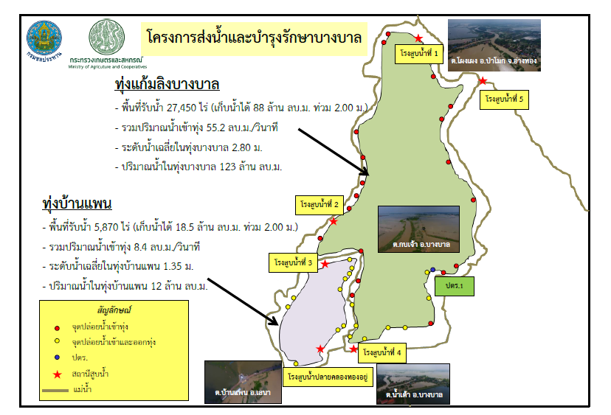

**ภาพที่ 2 - 1 โรงสูบน้ำทุ่งบางบาล-บ้านแพน**

**ตารางที่ 2-1 ความสามารถในการระบายน้ำของคลองส่งน้ำ โครงการส่งน้ำและบำรุงรักษาบางบาล**



**2.2.3 การบริหารจัดการน้ำปัจจุบัน**

การบริหารจัดการน้ำในช่วงฤดูน้ำหลากของพื้นที่ทุ่งบางบาล จะอยู่ภายใต้การดูแลของโครงการส่งน้ำและบำรุงรักษาบางบาล ถ้าระดับน้ำในแม่น้ำเจ้าพระยาอยู่ต่ำกว่าระดับคันกั้นน้ำ ทางโครงการฯ จะร่วมมือกับเกษตรกรเพื่อทำข้อตกลงในการบริหารน้ำ โดยจะกำหนดให้น้ำเข้าสู่พื้นที่ในปริมาณที่นาข้าวไม่ได้รับความเสียหาย แต่ถ้าระดับน้ำในแม่น้ำเจ้าพระยาอยู่สูงกว่าระดับคันกั้นน้ำของโครงการ ดังเช่นในปี 2550 เมื่อระดับน้ำสูงกว่าคันเกษตรกรจะร่วมมือกันเอง โดยทำการเสริมถนนในลักษณะคันดินชั่วคราว เพื่อไม่ให้น้ำไหลเข้าสู่พื้นที่การเกษตรและสามารถใช้ถนนสัญจรไปมาได้ ส่วนการปล่อยน้ำเข้าพื้นที่นั้นเจ้าหน้าที่โครงการส่งน้ำและบำรุงรักษาบางบาล และเกษตรกรได้ตกลงกันและทำการกำหนดเปิดประตูระบายน้ำรอบโครงการด้วยกัน ซึ่งกำหนดไว้ว่าในหนึ่งสัปดาห์จะให้น้ำไหลเข้าพื้นที่ได้ไม่เกิน 20 เซนติเมตร เพื่อให้ข้าวเจริญเติบโตพ้นน้ำได้ทัน แต่อย่างไรก็ดีในปีที่ปริมาณน้ำมากๆ หรือพื้นที่มีคันกั้นน้ำต่ำมากและไม่อาจเสริมคันได้ พื้นที่ดังกล่าวจะได้รับผลกระทบจากน้ำท่วมสำหรับในช่วงฤดูแล้งระดับน้ำในแม่น้ำเจ้าพระยาจะอยู่ต่ำกว่าระดับปากคลอง ดังนั้นทางโครงการส่งน้ำและบำรุงรักษาบางบาลจึงได้ก่อสร้างสถานีสูบน้ำจำนวน 3 แห่ง เพื่อทำการสูบน้ำจากแม่น้ำเจ้าพระยา คลองบางหลวง และแม่น้ำน้อย โดยโครงการฯ จะทำการสูบน้ำเข้าคลองส่งน้ำตามรอบเวรที่กำหนด จากนั้นเกษตรกรจะดึงน้ำไปใช้เอง แต่พบว่าในหลายๆ ปีระดับน้ำในแม่น้ำต่ำกว่าหัวสูบของสถานีสูบน้ำ ทำให้ไม่สามารถสูบน้ำมาใช้ในการปลูกพืชได้ยกเว้นพื้นที่ตอนล่างที่ระดับน้ำจะได้รับอิทธิพลจากน้ำหนุน จึงมักสูบน้ำมาใช้ได้ในฤดูแล้งนอกจากนี้ในพื้นที่ตอนล่างของโครงการฯ มีระดับคันกั้นน้ำค่อนข้างต่ำจึงเกิดน้ำท่วมเป็นประจำในฤดูน้ำหลาก จึงทำให้เกษตรกรบริเวณนี้ไม่สามารถทำนาในฤดูนาปีได้ แต่เมื่อหมดฤดูน้ำหลากและระดับน้ำลดลง เกษตรกรก็จะเริ่มทำนาทันที โดยจะมีการตกลงกันระหว่างกลุ่มเกษตรกรในการเริ่มปลูกข้าวพร้อมๆ กัน หลังจากนั้นจะทำนาได้อีกครั้งโดยใช้น้ำจากสถานีสูบน้ำ ดังนั้นพื้นที่นี้จึงทำนาปรังได้ 2 ครั้ง แต่ไม่สามารถทำนาปีได้

**2.2.4 การปกครองและประชากร**

การปกครอง ครอบคลุมพื้นที่ปกครอง 1 จังหวัด 2 อำเภอ 20 ตำบล โดยอยู่ในเขตจังหวัดพระนครศรีอยุธยา (ตารางที่ 2-2 และภาพที่ 2-2)

ประชากร จากรายงานสถิติจำนวนประชากร ณ ธันวาคม พ.ศ. 2560 พื้นที่ลุ่มต่ำทุ่งบางบาล-บ้านแพน มีจำนวนบ้านรวม 14,667 หลังคาเรือน ประชากร 46,180 คน มีขนาดครัวเรือนเฉลี่ย 0.32 คน/หลังคาเรือน

**ตารางที่ 2-2 อำเภอ ตำบล และเทศบาล พื้นที่ลุ่มต่ำบางบาล-บ้านแพน**

|  |  |  |  |
| --- | --- | --- | --- |
| **พื้นที่** | **จังหวัด** | **อำเภอ** | **ตำบล** |
|
| บางบาล-บ้านแพน | พระนครศรีอยุธยา | 2 | 20 |

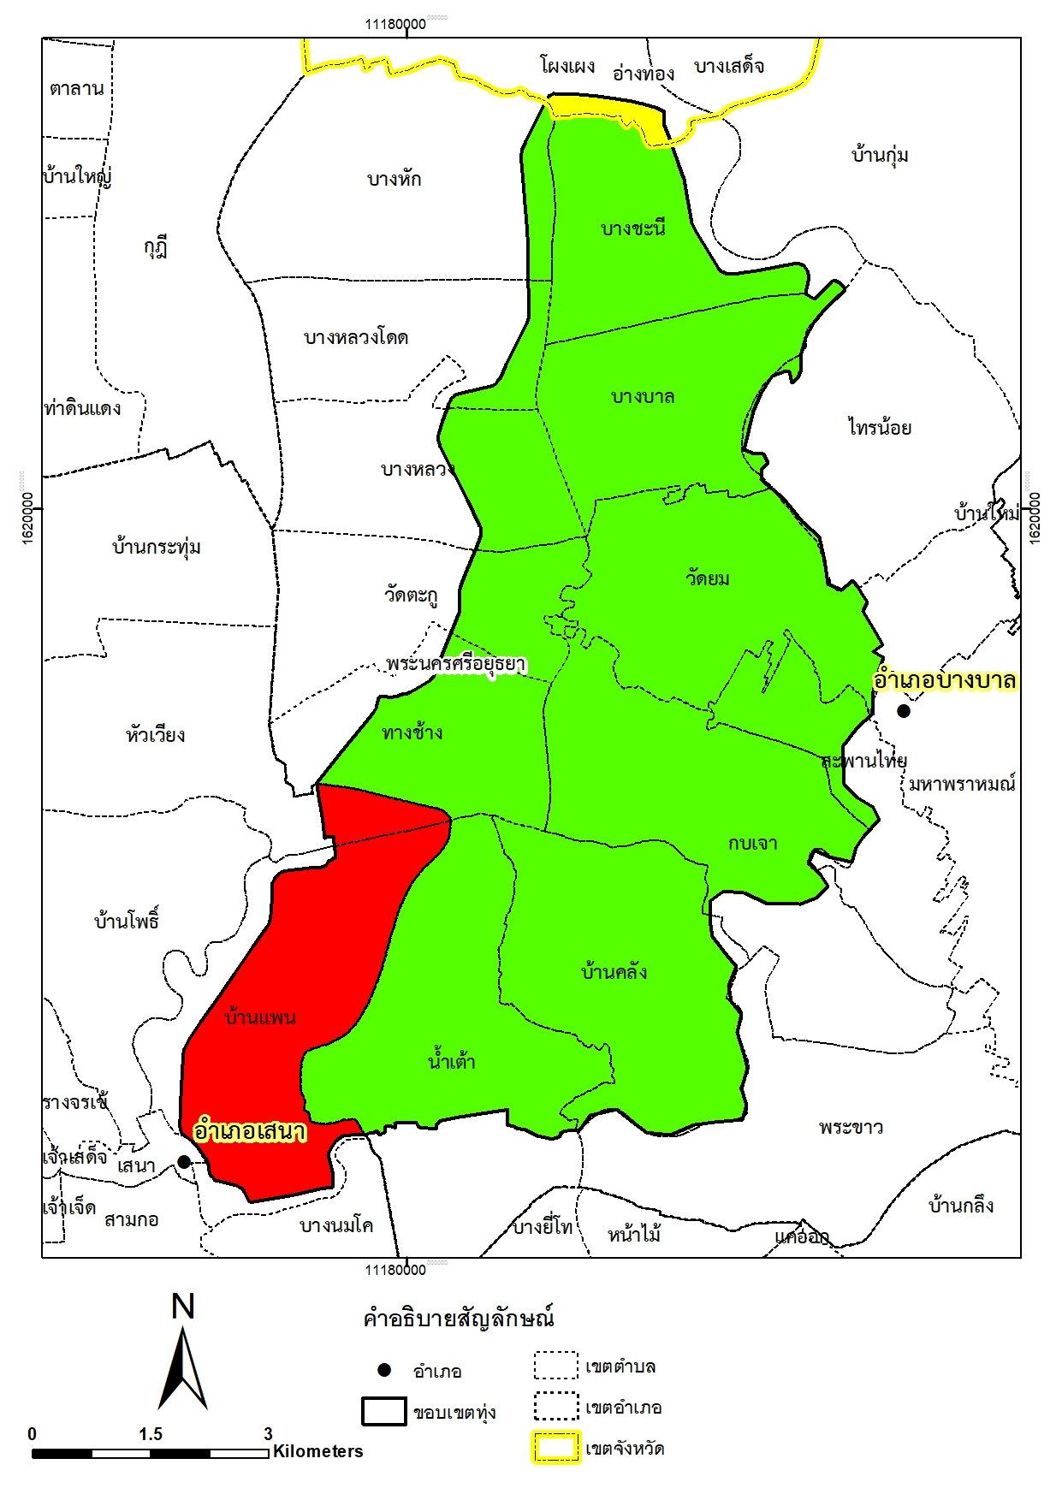

**ภาพที่ 2 - 2 ขอบเขตการปกครองพื้นที่ลุ่มต่ำบางบาล-บ้านแพน**

**ตารางที่ 2-3 จำนวนประชากรจังหวัดอ่างทองและจังหวัดพระนครศรีอยุธยา จำแนกตามอำเภอ**

**และตำบล พื้นที่ลุ่มต่ำบางบาล-บ้านแพน**

